Муниципальное бюджетное образовательное учреждение дополнительного образования детей
«Детская музыкальная школа №1 г. Хабаровска»

СПЕЦИАЛЬНОСТЬ:
Валторна,Труба (Баритон), Тромбон, Туба.
(дополнительная предпрофессиональная общеобразовательная программа в области музыкального искусства
«Духовые и ударные инструменты»)

2013 год

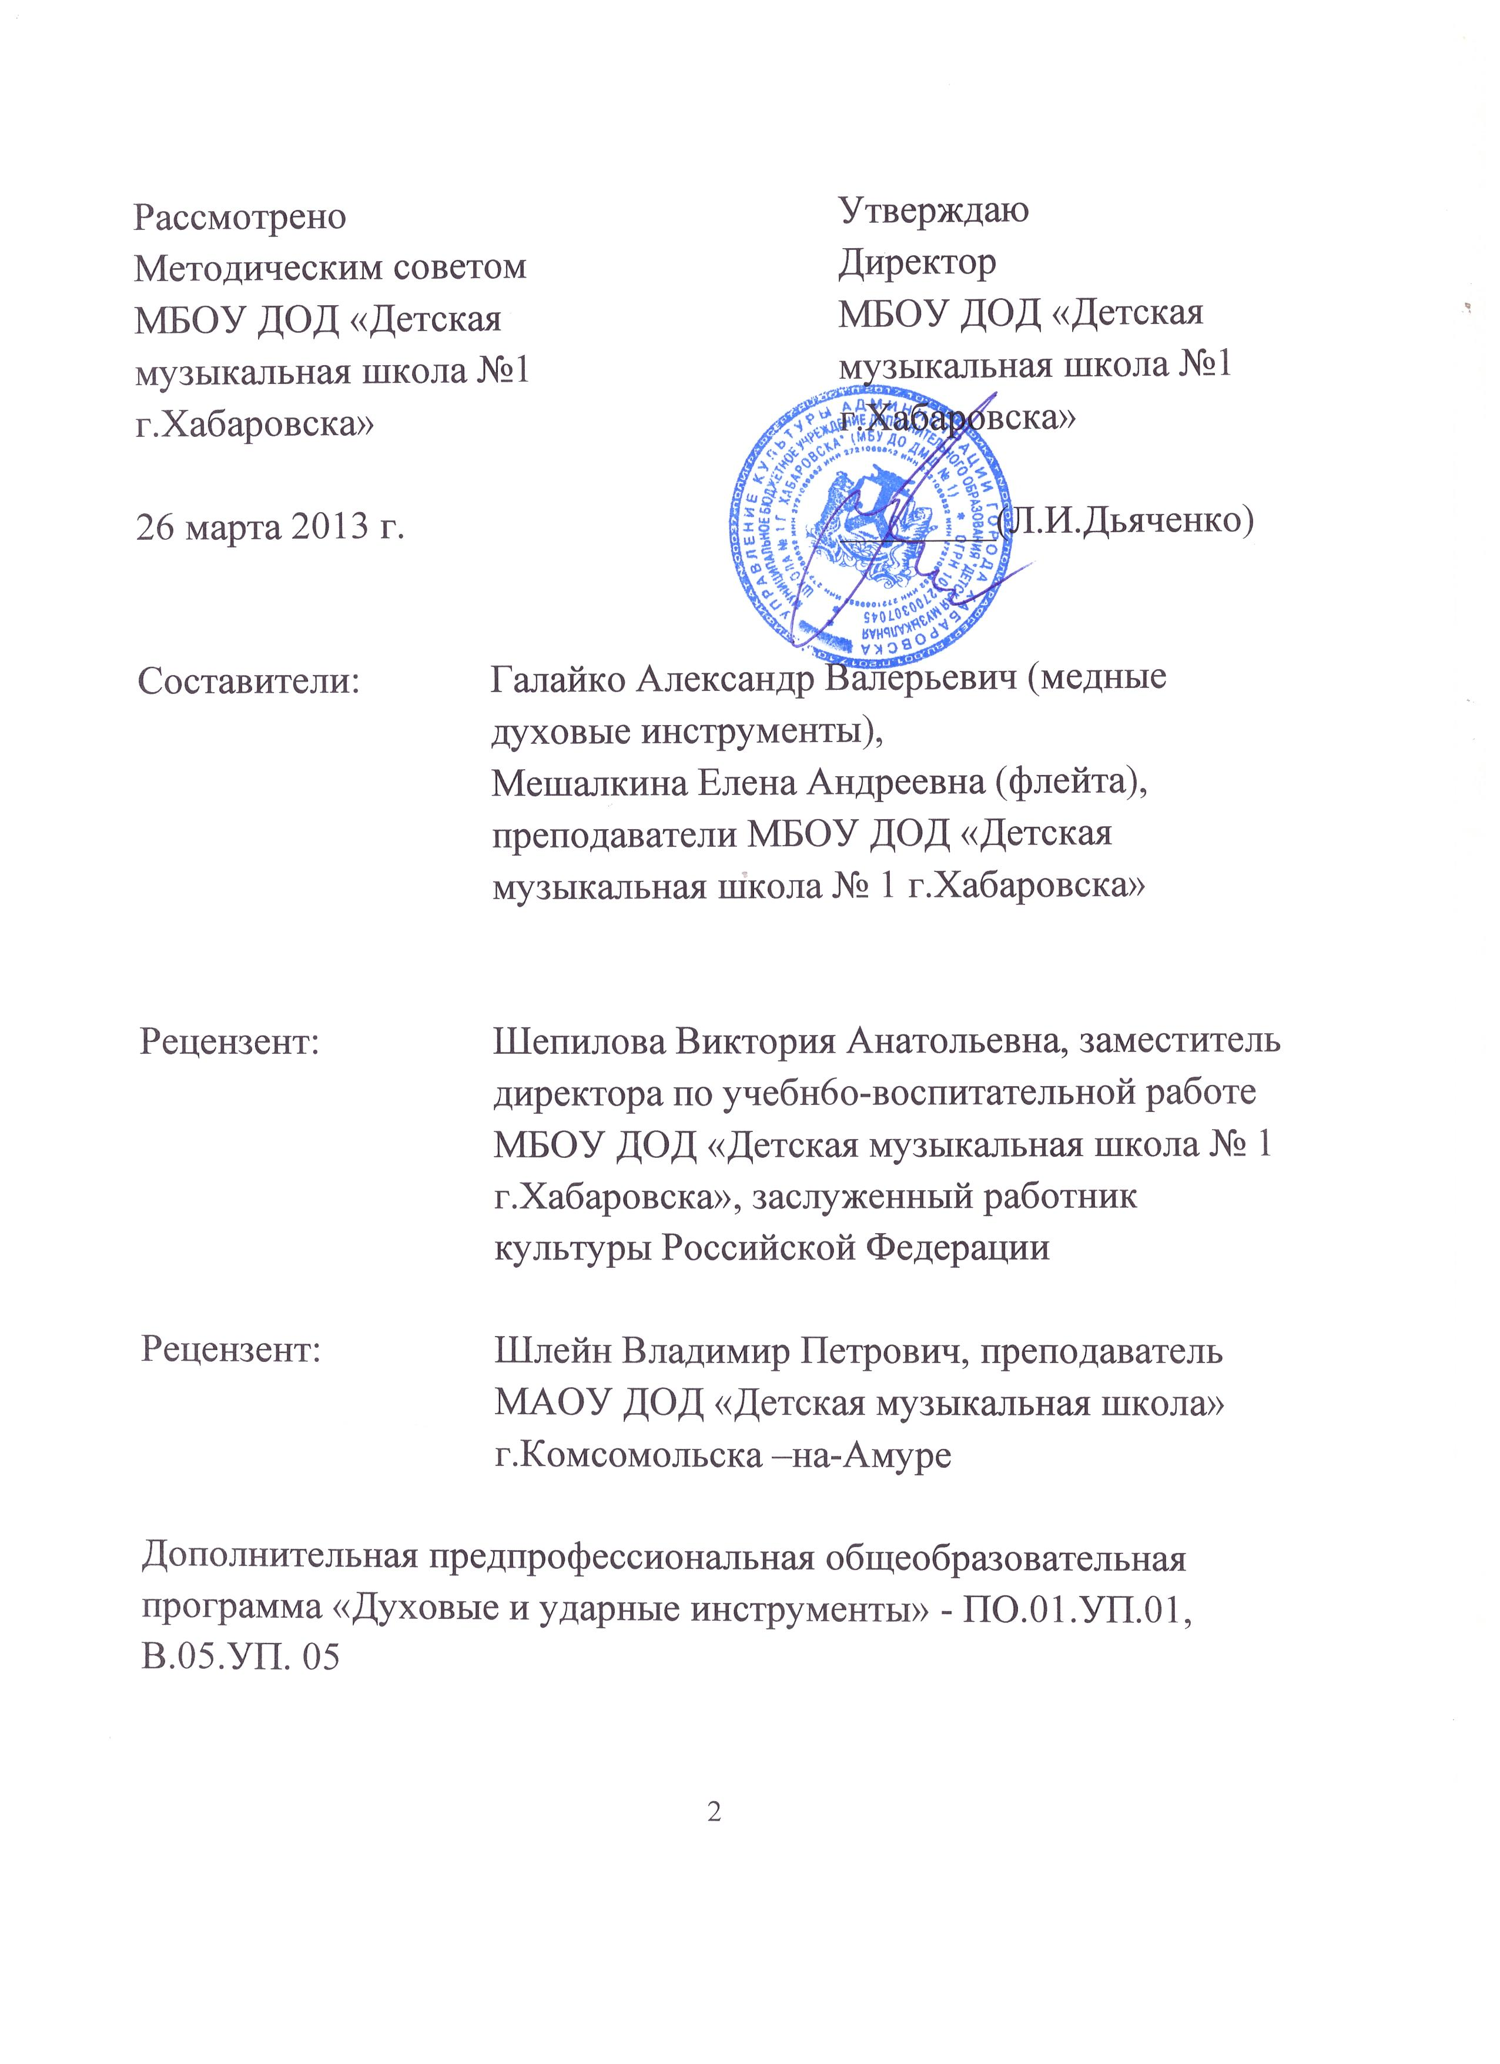
Пояснительная записка
Предлагаемая программа «Специальность: Валторна, Труба (Баритон), Тромбон, Туба» направлена на реализацию положений федеральных государственных требований к минимуму содержания, структуре и условиям реализации дополнительной предпрофессиональной программы в области музыкального искусства «Духовые и ударные инструменты».
Цели программы:
- творческое, эстетическое, духовно-нравственное развитие обучающихся;
- создание основы для приобретения опыта исполнительской практики, самостоятельной работы по изучению и постижению музыкального искусства.
Задачи программы:
- сформировать комплекс знаний художественно-эстетических и технических особенностей, характерных для исполнительства на медных духовых инструментах;
- сформировать умения грамотного исполнения музыкальных произведений как сольно, так и при игре в ансамбле на медных духовых инструментах;
- сформировать умения самостоятельно преодолевать технические трудности при разучивании несложных музыкальных произведений на медных духовых инструментах, навыки чтения с листа, подбора по слуху, первичные навыки в области технического анализа исполняемых произведений;
- сформировать навыки публичных выступлений.
Сроки обучения по программе – 5, 6, 8, 9 лет.
Объем учебного времени:
5-летний срок обучения - максимальная учебная нагрузка - 924 часа, в том числе:
– 363 часа аудиторных занятий: 1-3 классы – 2 часа в неделю, 4-5 классы - 2,5 часа в неделю;
- 561 час - внеаудиторная (самостоятельная) работа учащихся: 1-3- классы – по 3 часа в неделю, 4-5- классы – по 4 часа;
6-летний срок обучения - максимальная учебная нагрузка – 1138,5 часов, в том числе:
– 445,5 часов аудиторных занятий: 1-3 классы – 2 часа в неделю, 4-6 классы - 2,5 часа в неделю;
- 693 часа - внеаудиторная (самостоятельная) работа учащихся: 1-3- классы – по 3 часа в неделю, 4-6- классы – по 4 часа;
8-летний срок обучения – максимальная учебная нагрузка - 1316 часов, в том числе:
– 559 часов аудиторных занятий: 1-6 классы – 2 часа в неделю, 7-8 классы- 2,5 часа в неделю;
- 757 часов - внеаудиторная (самостоятельная) работа учащихся: 1-3- классы – по 2 часа в неделю, 4-6- классы – по 3 часа, 7-8 классы – по 4 часа;
9-летний срок обучения – максимальная учебная нагрузка – 1530,5 часов, в том числе:
– 641,5 часов аудиторных занятий: 1-6 классы – 2 часа в неделю, 7-9 классы- 2,5 часа в неделю;
- 889 часов - внеаудиторная (самостоятельная) работа учащихся: 1-3- классы – по 2 часа в неделю, 4-6- классы – по 3 часа, 7-9 классы – по 4 часа.

РЕПЕРТУАРНЫЕ СБОРНИКИ
ВАЛТОРНА
1.Хрестоматия для валторны: 1-2 классы ДМШ / Сост. и ред. В. Полех. 1980
2.Янкелевич А. Школа игры на валторне. М., 1970
3.Легкие пьесы зарубежных композиторов. М., 1982
4.Шоллар Ф. Школа игры на валторне / Ред. А. Усова. М., 1958,1961,1991
5.Легкие пьесы зарубежных композиторов/ Перел. Л. Липкина. М.,1982
6.Солодуев В. Школа игры на валторне. М., 1960
7.Пьесы для валторны. /Сост. В. Полех. М., 1973
8.Альбом валторниста /Сост. и перел. И. Якустиди. Киев, 1973
9.Хрестоматия для валторны: 1—5 классы ДМШ / Сост. В. Полех. М.,1983
10.Хрестоматия для валторны: 5 класс ДМШ / Сост. и ред. В. Полех. М.,1976
11.Сборник пьес / Перелож. А. Усова. М., 1958
12.Сборник пьес русских композиторов: ВУВД. М., 1947
13.Концерты и отдельные пьесы (изданы в отдельных сборниках)
14.Копраш К. Этюды (издания разных лет)

ТРУБА (БАРИТОН)
1.Митронов А. Школа игры на трубе. Ч. I
2.Табаков М. Первоначальная прогрессивная школа для трубы. Ч. I
3.Усов Ю. Хрестоматия для трубы: 1—3 классы ДМШ
4.Власов Н. Золотая труба: Школа для трубы. Ч. I
5.Арбат Ж. Школа игры на трубе (первые упражнения)
6.Колин Ч. Школа игры на трубе. Ч. I
7.Митронов А. Школа игры на трубе. Ч. 1
8.Табаков М. Первоначальная прогрессивная школа для трубы. Ч. II
9.Усов Ю. Школа игры на трубе
10.Чумов Л. Первые шаги трубача
11.Ян-Борисов А. Ежедневные упражнения для трубы. Ч. II
12.Власов Н. Золотая труба: Школа для трубы. Ч. II
12.Усов Ю. Хрестоматия для трубы для старших классов ДМШ

ТРОМБОН
1.Блажевич В. Начальная школа игры на тромбоне. М.. 1954
2.Зейналов М. Школа игры на тромбоне. М., 2001
3.Седракян А. Начальная школа игры на баритоне. ВДФ при МГК, 1960
4.Григорьев Б. Начальная школа игры на тромбоне. М., 1963
5.Хрестоматия для тромбона / Сост. Б. Григорьев. М., 1974, 1987
6.Седракян А. Начальная школа игры на баритоне. ВДФ при МГК, 1960
7.Страутман Г. 100 этюдов для тромбона. СПб, 1997
8.Нестеренко Е. Этюды для тенора (баритона). Лондон
9.Ражников В.Этюды
10.Рейхе Е. Этюды

ТУБА
1.Лебедев А. Школа игры на тубе. М., 1974 (по выбору)
2.Блажевич В. Начальная школа игры на тубе (издания разных лет)
3.Хозза В. Школа игры на тубе. Прага, 1982
4.Тодоров Г. Школа игры на тубе
5.Лебедев А. Этюды. № 56, 57, 65, 66,67
6. Васильева С. Школа игры на тубе

МЕТОДИЧЕСКАЯ ЛИТЕРАТУРА
1. Диков Б. Методика обучения игре на духовых инструментах
2. Методика обучения на духовых инструментах. Вып.1 М., 1962
3. Методика обучения на духовых инструментах. Вып. 2 М., 1966
4. Методика обучения на духовых инструментах Вып 3 М., 1971
5. Пустовалов В. Методика обучения на блокфлейте М., 1983
6. Вопросы методики обучения игре на духовых инструментах М., 2002
7. Фёдоров Е. Исполнительское дыхание музыканта-духовика.
Новосибирск, 1990
8. Вопросы методики обучения игре на духовых инструментах. Сборник
статей. Владивосток, 1994

